Шановні колеги!

КОМІТЕТ ВР УКРАЇНИ З ПИТАНЬ ОСВІТИ, НАУКИ ТА ІННОВАЦІЙ
МІНІСТЕРСТВО ЦИФРОВОЇ ТРАНСФОРМАЦІЇ УКРАЇНИ
ДЕРЖАВНА НАУКОВА УСТАНОВА «ІНСТИТУТ МОДЕРНІЗАЦІЇ ЗМІСТУ ОСВІТИ»
ІВАНО-ФРАНКІВСЬКА ОБЛАСНА ДЕРЖАВНА АДМІНІСТРАЦІЯ
ІВАНО-ФРАНКІВСЬКА ОБЛАСНА РАДА
ВИКОНАВЧИЙ КОМІТЕТ ІВАНО-ФРАНКІВСЬКОЇ МІСЬКОЇ РАДИ
ІВАНО-ФРАНКІВСЬКИЙ ОБЛАСНИЙ ІНСТИТУТ ПІСЛЯДИПЛОМНОЇ ПЕДАГОГІЧНОЇ ОСВІТИ
РІВНЕНСЬКИЙ ОБЛАСНИЙ ІНСТИТУТ ПІСЛЯДИПЛОМНОЇ ПЕДАГОГІЧНОЇ ОСВІТИ
ГРОМАДСЬКА ОРГАНІЗАЦІЯ «РОЗУМНЕ МІСТО ТА ЕКОСИСТЕМА»
ГРОМАДСЬКА ОРГАНІЗАЦІЯ «ВСЕУКРАЇНСЬКА АСОЦІАЦІЯ ПРАЦІВНИКІВ
ПРОФЕСІЙНО-ТЕХНІЧНОЇ ОСВІТИ» (ВАПП)
ТОВ «КИЇВСЬКА ЕНЕРГЕТИЧНА АГЕНЦІЯ»
ПРОЕКТ «Е-SCHOOLS»
запрошують педагогічних працівників, науковців, керівників та спеціалістів підрозділів управління освітою взяти участь у роботі
ІІ-ї міжнародної науково-практичної конференції
«Сучасні тенденції розвитку інформаційно-комунікаційних технологій в освіті»,

яка відбудеться 13-14 лютого 2020 року у рамках проведення

міжнародного освітнього форуму
«Цифрова трансформація освіти»

у м. Івано-Франківськ, вул. Незалежності, 46.

Організаційний комітет форуму:

Федоров М.А., Віце-прем’єр-міністр — міністр цифрової трансформації;
Бабак С.В., Голова Комітету ВР України з питань освіти, науки та інновацій;
Завалевський Ю.І., в.о. директора Державної наукової установи «Інститут модернізації змісту освіти» МОН України;
Козирєв П.Г., голова ВГО «Асоціації малих міст України;
Титаренко І.Ю., віце-президент Чеської торгової палати;
Жерліцин Ю.І., президент ГО «Розумне місто та екосистема»;
Кімакович В.Є., директор департаменту освіти, науки та молодіжної політики Івано-Франківської ОДА;
Максимчук І.Є., директор департаменту освіти та науки Івано-Франківської міської ради;
Зуб’як Р.М., ректор Івано-Франківського обласного інституту післядипломної педагогічної освіти;
Вєтров І.В., проректор із зовнішніх зв’язків і моніторингу якості освіти Рівненського обласного інституту післядипломної педагогічної освіти;
Супрун В.В., виконавчий віце-президент ГО «Всеукраїнська асоціація працівників професійно-технічної освіти»;
Вербицький В.В., директор Національного еколого-натуралістичного центру учнівської молоді;
Неділько С.В., директор Українського державного центру національно-патріотичного виховання, краєзнавства і туризму учнівської молоді.

Напрями роботи :

- Цифрові технології в освітній діяльності закладів освіти.
- ІКТ у підвищенні інформаційно-цифрової компетентності педагогів.
- Інновації у професійній (професійно-технічній) освіті.

Умови участі у форумі

- Залишити заявку у реєстраційній формі за посиланням
https://forms.gle/GVxfNoVu46ZCrYut8
- Для участі у форумі пропонується сплатити реєстраційний внесок у розмірі 550 грн. для учасників з України та 50 Euro для учасників з інших країн, який передбачає: участь у роботі форуму (конференції та виставок); можливість участі у всіх майстер-класах з видачою сертифікатів; комплект учасника форуму (у тому числі - електронний збірник матеріалів конференції); кава-паузи; допомога в розміщенні у комфортабельному готелі у центрі міста; допомога у організації харчування.
- У випадку ранньої оплати – до 31 грудня 2019 року включно – реєстраційний внесок оплачується у розмірі 450 грн. (35 Euro для учасників з інших країн).
- При бажанні розмістити власну доповідь у електронному збірнику матеріалів конференції, текст надсилати на електронну адресу natalia_0803@ukr.net. Електронний лист повинен мати обов’язково тему «Конференція ІФ-2020». Файл з тезами доповіді називати прізвищем та ініціалами автора (першого співавтора) латинськими літерами (наприклад, Ivanenko_AV.docx), формат файлів dос, docx
- Оргкомітет повідомляє про прийняття заявки на участь у форумі та надсилає реквізити для сплати реєстраційного внеску за вказаною у реєстраційній формі електронною адресою.
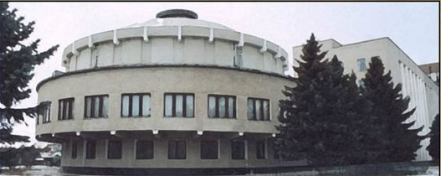

Міжнародний освітній форум
«Цифрова трансформація освіти»
Місце проведення:

м. Івано-Франківськ, вул. Незалежності, 46

13-14 лютого 2020 року

ІІ-а міжнародна науково-практична конференція
«Сучасні тенденції розвитку інформаційно-комунікаційних технологій в освіті»



За довідками звертатись до координатора оргкомітету:
(050) 3 444 999, (068) 9 445 935
e-mail: bezruchenkovs@gmail.com

Вимоги до оформлення тез та статей

Тези, що подаються до електронного збірника, повинні бути ретельно відредаговані і повністю відповідати встановленим вимогам до оформлення. Всі матеріали будуть опубліковані в авторському варіанті.
Тези мають бути підготовлені в редакторі Microsoft Word, формат файлів dос, docx.
Текст розташовується на аркушах формату А4, всі поля - 2 см. Міжрядковий інтервал - 1. Абзацний відступ - 1 см. Шрифт - Times New Roman, розмір - 14.
Інформацію подають у такій послідовності:
Перший рядок – назва тез доповіді – прописними літерами (заголовним), жирним шрифтом, форматування по центру.
Другий рядок – прізвище, ім’я, по батькові автора (авторів), науковий ступінь, вчене звання – жирним шрифтом, форматування по центру.
Третій рядок – посада, місце роботи –форматування по центру.
Далі, через рядок, текст тез доповіді, вирівнювання тексту – по ширині.
Виділення в тексті (курсив, жирний шрифт, підкреслення тощо) не допускаються.
Список літератури оформлюється за правилами бібліографічного опису, друкується після основного тексту, та повинен містити не більше чотирьох джерел.
Обсяг тез доповіді – 1-2 сторінки.
Кількість співавторів - не більше трьох.
Тези доповіді включаються до збірника матеріалів конференції після оплати реєстраційного внеску.
За бажанням, автори можуть надіслати статті за темою конференції, оформленні відповідно до вимог ВАК, які будуть надруковані у науково-методичному журналі «Нова педагогічна думка», що входить до переліку наукових фахових видань України та представлений в науково-метричній базі Index Copernicus.
Для авторів, що не мають наукового ступеня, до рукопису статті потрібно додати рецензію. Вартість публікації статті для учасників конференції – 40 грн. за одну сторінку. Рахунок на оплату надсилається після затвердження статті до друку.
У разі необхідності друку статті в журналі «Нова педагогічна думка» вкажіть це в заявці.
Міжнародний освітній форум «Цифрова трансформація освіти»




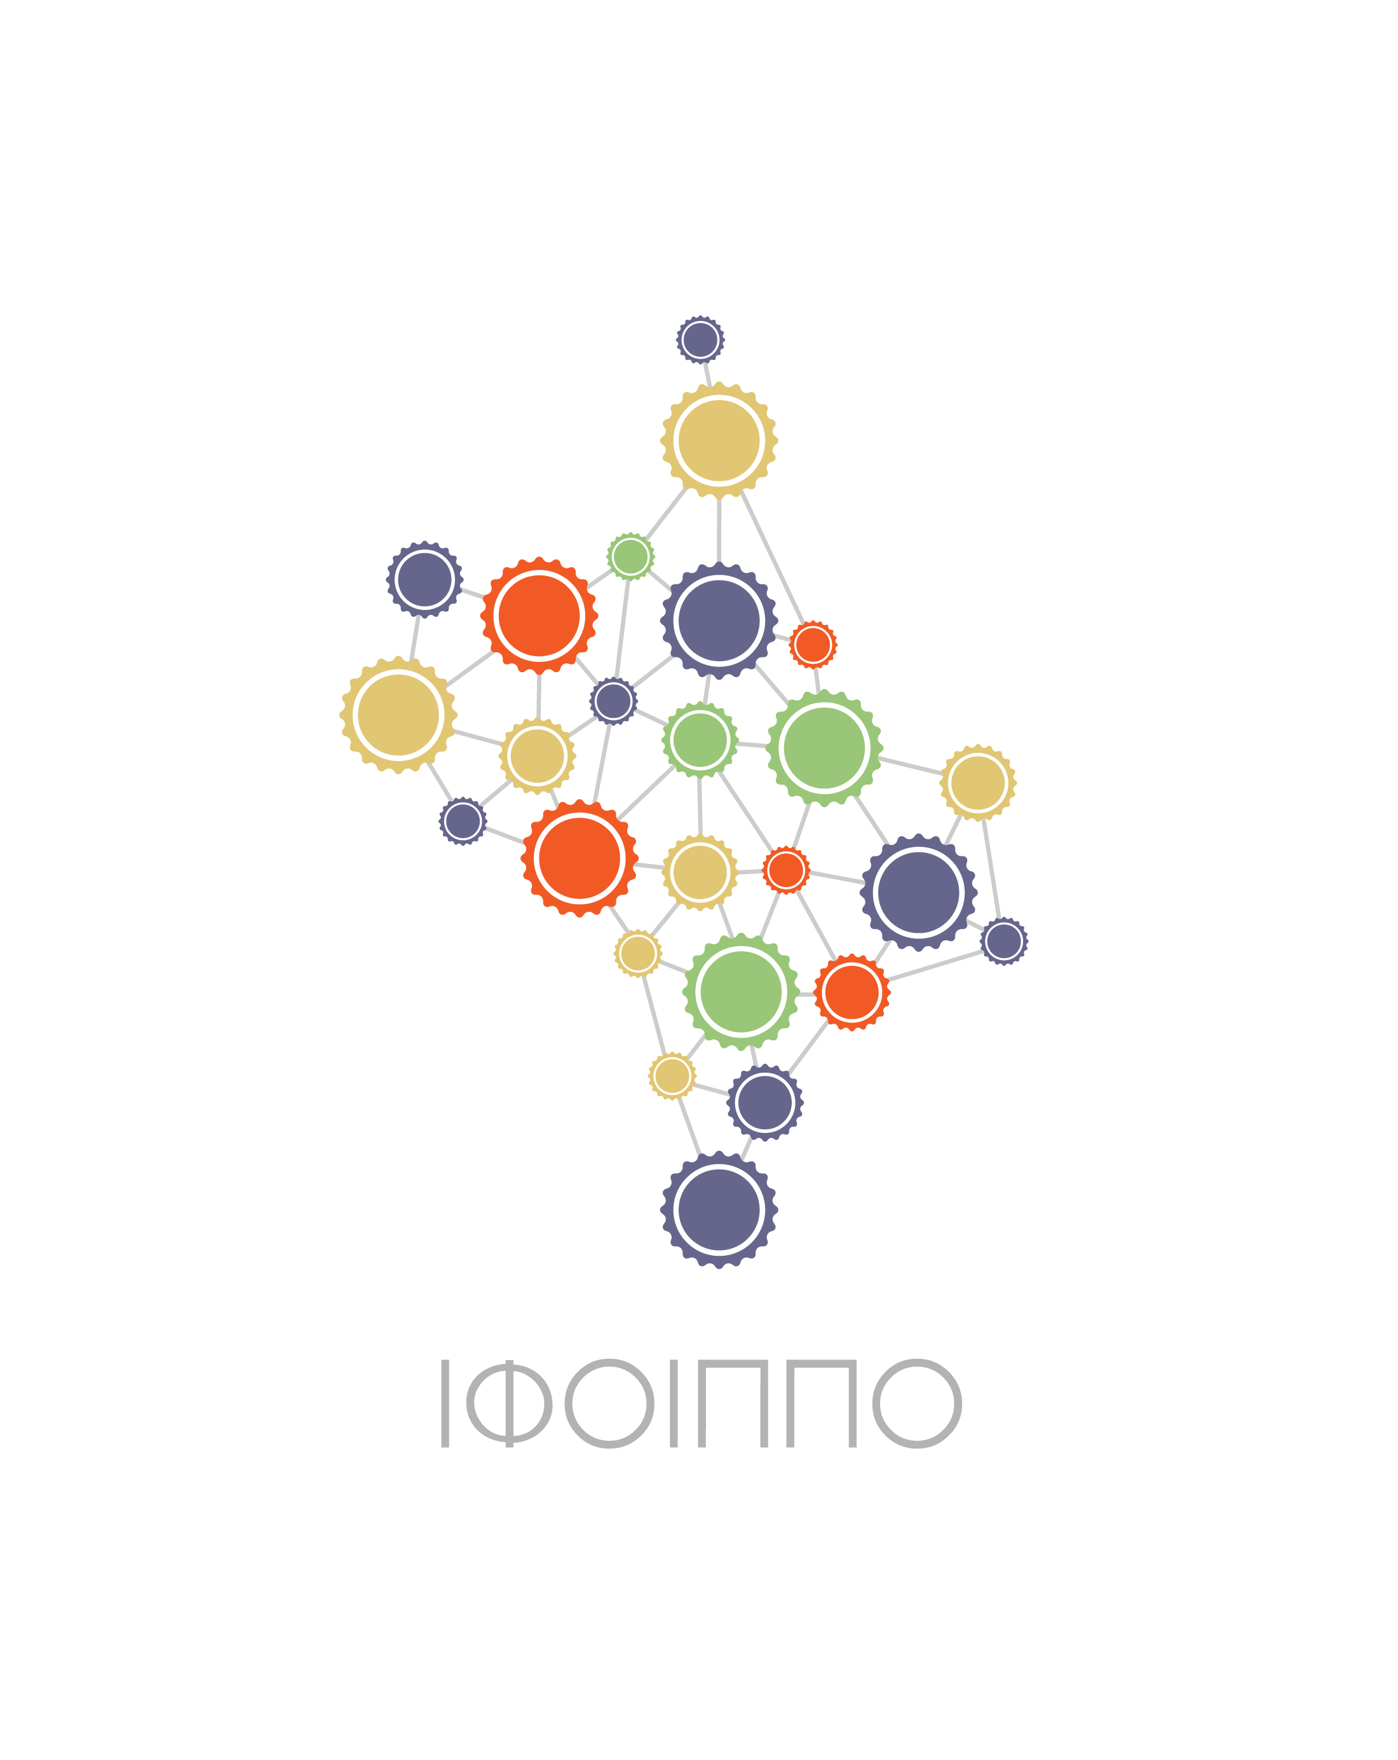






ІІ-а міжнародна науково-практична конференція
«Сучасні тенденції розвитку інформаційно-комунікаційних технологій в освіті»

м. Івано-Франківськ
13-14 лютого 2020 року

